Milano, Ottobre 2022

Alla cortese attenzione del Dirigente Scolastico e del Corpo Docenti

Gentili Insegnanti,

dopo l’esperienza degli ultimi cinque anni e l’ottimo riscontro che abbiamo ricevuto dalle scuole partecipanti e dai media, siamo felici di riproporre il progetto Scatola della Positività - BrightTG - TG delle Buone Notizie anche per l’anno 2022-2023, a partire dal prossimo mese di Gennaio 2023. Una delle novità di quest’anno è l’apertura anche alle scuole secondarie di secondo grado che avranno piacere di partecipare al nostro progetto. Al TGBN sono invitate a partecipare sia le scuole pubbliche che quelle paritarie.

Oggi più che mai abbiamo bisogno di alimentare speranza, fiducia, visione positiva delle cose del mondo pur nella consapevolezza dei tanti e gravi problemi che ci circondano: primo fra tutti la guerra e la correlata crisi economica.
Per esperti e studiosi crescere significa anche sapere distinguere tra bene e male. Quel bene non raccontato dai media che, invece martellano, come non mai, con il male e le notizie negative. Come possono fare allora i nostri figli, nipoti, studenti a crescere, a diventare cittadini consapevoli e responsabili, ad avere modelli positivi cui ispirare la loro crescita? Come possono fare ad affrontare le loro giornate e a guardare al loro futuro con serenità e fiducia se i media omettono o marginalizzano il racconto del tanto bene, bello, buono che ogni giorno il mondo ci offre? Con il nostro progetto, nel nostro piccolo, ci proponiamo proprio di incidere su questo status quo e di contribuire concretamente a cambiarlo.

Anche per questo abbiamo lanciato una grande provocazione civile con la petizione con la quale chiediamo che nei media almeno il 50% degli spazi sia riservato al racconto di quella che Papa Francesco chiama cronaca bianca contrapposta alla dilagante ed onnipresente cronaca nera. Uno degli obiettivi del nostro TG, attraverso scuole, docenti, studenti e famiglie, è proprio quello di far conoscere, firmare e diffondere questa petizione che si configura, per noi, come la richiesta di un vero e proprio nuovo Diritto di Cittadinanza: quello all’informazione positiva paritaria!

Due saranno le novità ed attività della edizione 2023, insieme a quella del più ampio coinvolgimento delle scuole secondarie di II grado:

- La possibilità per ogni scuola di divertirsi a creare, stilizzare, disegnare una maglietta positiva da inserire nella nostra collezione già presente nello Shop on line nel nostro sito www.associazionetbs.org
- La possibilità per ogni scuola di trovare, selezionare e trasmetterci quattro storie di gentilezza del proprio territorio e della propria Regione che verranno poi da noi raccolte tutte insieme in un Annuario delle stori gentili da far diventare un appuntamento editoriale fisso della nostra Associazione e della editoria scolastica italiana.

Tutte le altre attività e le indicazioni operative per partecipare e seguire il nostro TG delle Buone Notizie sono presenti nel sito associazionetbs.org nel quale trovate raccontate anche tutte le altre attività della nostra Associazione Culturale non profit alla quale vi invitiamo ad unirvi con una donazione simbolica ma significativa anche di pochi euro.

Il TG delle Buone Notizie si propone di essere un compito di realtà e una concreta attività di educazione civile e civica per favorire lo sviluppo delle competenze trasversali degli studenti.

Il nostro TG è l’unico a carattere nazionale dal momento che punta a coinvolge tutte le Regioni italiane con almeno due scuole, possibilmente una quinta primaria e una secondaria di primo grado. Una scuola potrà partecipare anche con una sola classe che fungerà da nostra Ambasciatrice e promotrice sul proprio territorio. Da quest’anno potranno partecipare, come detto, anche 10 secondarie di II grado.

Il nostro TG può contribuire in modo significativo alla realizzazione dell’obiettivo, contenuto nel documento delle Indicazioni Nazionali nelle scuole, di garantire a tutte le studentesse e a tutti gli studenti le competenze chiave per aﬀrontare i cambiamenti e le sﬁde del loro presente, per proiettarsi al meglio nel futuro, per diventare cittadine e cittadini attivi e consapevoli, capaci di condividere valori comuni e di confrontarsi positivamente con l’altro.
Se continuiamo a vedere e ascoltare soltanto notizie tragiche e negative non potremo costruirci una visione della vita orientata alla positività. La stampa e la tv dovrebbero avere un ruolo fondamentale nel far conoscere anche le tante azioni positive che nel mondo accadono. Purtroppo, ciò non avviene, motivo per cui abbiamo dato il via alla raccolta di firme di cui s’è detto e che ha già raggiunto oltre 100.000 persone. .
Il TG delle Buone Notizie, come già sottolineato, è un autentico compito di realtà e di educazione e buona pratica civica, esso infatti implica:

- lavorare in gruppo, talvolta producendo contributi personali;
- pianiﬁcare, progettare, costruire;
- valutare e autovalutarsi;
- fare ricerche, selezionare e rielaborare informazioni;
- risolvere problemi reali del proprio territorio
- valutare opzioni e scelte e prendere decisioni;
- riﬂettere sui processi attivati;
- esporre ad altri, con diverse modalità, i processi e i risultati dell’apprendimento.

Attivare un laboratorio didattico del TGBN nelle scuole signiﬁca:

- promuovere la diﬀusione della cultura della positività, della pratica collaborativa e del giornalismo costruttivo;
- stimolare il lato migliore e il senso critico di ogni studente, fornendogli la capacità di educare la propria volontà al bello e al buono;
- educare a diventare adulti più responsabili, sicuri e consapevoli.

DETTAGLI DEL TG DELLE BUONE NOTIZIE

- Il progetto partirà a Gennaio 2023 e avrà termine a Maggio 2023. Sarà aperto a 40 scuole di classe V Scuola Primaria e I, II e III di Secondaria di I grado, due per ciascuna Regione.
Potranno inoltre iscriversi 10 scuole di Secondaria di II grado.
- Ciascuna scuola potrà partecipare anche con una sola classe ed avrà la assistenza del nostro staff per qualsiasi esigenza. La partecipazione è assolutamente gratuita e su base volontaria.
- Le scuole ingaggiate saranno circa 8 al mese. Ciascuna dovrà inviare 3 buone notizie, buone pratiche o eccellenze, alla settimana (in forma scritta, di video o audio), durante il loro mese di ingaggio.
La forma preferita di comunicazione delle notizie settimanali sarà per il 2023 il format audio della durata massima di 2 minuti.
- Le scuole, attraverso il docente referente, invieranno le 3 buone notizie entro il venerdì di ogni settimana all'indirizzo tbspositivitybox@outlook.it , in un'unica e-mail, con link per i video e gli audio, se troppo pesanti.
I video e gli audio potranno essere comunque inviati anche tramite social, come WhatsApp e Telegram. Condivideremo le tre notizie scelte sulla nostra pagina Facebook @positivitybox0

Per ogni notizia, ci interessa sapere perché secondo lo studente è una buona notizia e, facoltativamente, che cosa farebbe lui/lei in quella situazione.

Ecco un esempio di notizia scritta dello scorso anno:

Siamo gli alunni della classe 3 E della scuola De Toni dell’IC Sturla di Genova. La nostra buona notizia è la seguente.

La stanza degli abbracci

All’istituto San Francesco ai Camaldoli è stata creata la Stanza degli abbracci.
Questa idea è venuta al proprietario della struttura, Danilo Temporini, il quale si è ispirato al celebre programma il Grande Fratello dove una paratia trasparente consentiva il contato tra le varie persone. Ha pensato che anche i suoi pazienti potevano provare certe emozioni. Temporini, nella stanza degli abbracci, ha fatto inserire alcune maniche nella quale è possibile inserire mani e braccia. Il primo a poter provare l’emozione di riabbracciare la mamma è stato un cinquantenne genovese che ha dichiarato che è stata un’esperienza unica. Gli abbracci avvengono con la presenza di due psicologhe che preparano pazienti e parenti a un’emozione incredibile.
Negli ultimi giorni la stanza ha acquistato popolarità. Finalmente un abbraccio in mezzo alla pandemia.
Questa secondo noi è una buona notizia perché, seppur a pandemia in corso, grazie alla stanza degli abbracci le persone anziane di quella RSA hanno finalmente potuto rivedere e abbracciare i propri cari.

Fonte Secolo XIX del 6 marzo.

Link gli abbracci al tempo del Covid https://www.ilsecoloxix.it/genova/2020/09/08/news/gli-abbracci-ai-tempi-del-covid-la-mostra-di-francesco-parodi-1.39282606

Ecco invece due esempi di video

https://drive.google.com/file/d/1nX7_pMD41wPAbPMhgBwn_D98o4uUNFFk/view?usp=drivesdk
https://drive.google.com/file/d/1n2XcNF2GQr9w2898lx3tgRQaReiMqJLB/view?usp=drivesdk

Il video, che potrà essere girato con uno smartphone, richiede la firma del modulo privacy da parte di entrambi i genitori.

Ecco, per concludere, un esempio di audio tramesso ogni settimana dal nostro media partner Radio24
https://drive.google.com/file/d/1rIDwRwkjjRE5rnMdMz2I5Syoe5d-KDIH/view?usp=drivesdk

- Ogni scuola, come detto, sarà impegnata uﬃcialmente solo per un mese. Ovviamente, se i docenti e i ragazzi vorranno, potranno sempre continuare a mandarci le buone notizie da loro raccolte, che noi pubblicheremo sulla nostra pagina Facebook anche nei mesi successivi.

Sono in corso di definizione e rinnovo collaborazioni con media nazionali che daranno visibilità e valore al nostro TG. Ogni scuola ed ogni insegnante è invitata ad attivare collaborazioni virtuose con giornali, radio, TV locali e nazionali con cui ha contatti, relazioni, vicinanza.
Tra i nostri media partner ricordiamo: Corriere della Sera-Buone Notizie, TV200 Ora Solare, Scarp de’ tenis, Quotidiano Libertà di Piacenza, Tutto il Bello che C’è - TG2 RAI, Radio24 – Effetto Giorno , TG3 RAI.

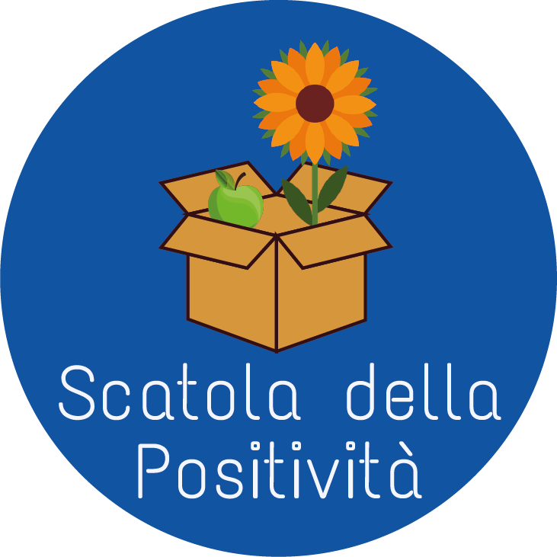

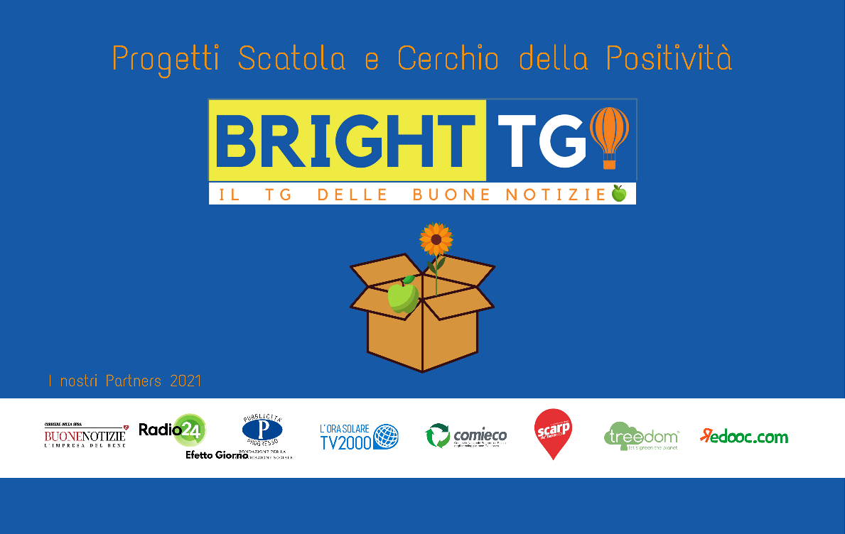

TEMI

Siete liberi di scegliere i temi su cui attivare quella che noi chiamiamo la “Caccia al tesoro” delle buone notizie, assegnando ogni venerdì agli studenti lo speciale compito a casa di trovarne tante ed importanti, coinvolgendo anche i familiari: ecologia, educazione, amministrazione, sport, scienze, salute, volontariato, solidarietà ecc. sono solo alcuni temi generali che vi suggeriamo. Le buone notizie potranno essere locali, nazionali od internazionali. Meglio, se possibile, sceglierne una per ciascuna categoria.

LEZIONI DI POSITIVITÀ E GEMELLAGGI TRA SCUOLE

Una delle iniziative più apprezzate del TGBN sono le web Lezioni di Positività riservate ai docenti ed organizzate in collegamento streaming dalla nostra pagina Facebook.
Dette lezioni si terranno una volta al mese ogni penultimo mercoledì del mese alle ore 17.30 con un calendario di temi e relatori che verrà comunicato a Gennaio 2023.

Di grande interesse saranno pure le Lezioni di Positività dedicate agli studenti, che saranno definite al più presto. Esse saranno legate anche quest'anno al Laboratorio "Cronisti del Bene Comune", avviato con successo lo scorso anno a partire dal saggio "Il Bene Comune" della giornalista e scrittrice Benedetta Cosmi, Vice Presidente della nostra Associazione.

Sarà favorito e consigliato come negli anni scorsi il gemellaggio tra scuole di Regioni diverse per mettere in comune e confrontare esperienze, competenze, buone pratiche.
Del gemellaggio tra due nostre scuole si è parlato sul Corriere della Sera Buone Notizie. Ecco il kink.
https://www.corriere.it/buone-notizie/dialogo/index/06-04-2021/index.shtml

Per ulteriori informazioni e per iscrivere le vostre classi, mandateci un’e-mail a tbspositivitybox@outlook.it

Grazie per il vostro entusiasmo e a presto!
Lo staff del BrightTG - TGBN

